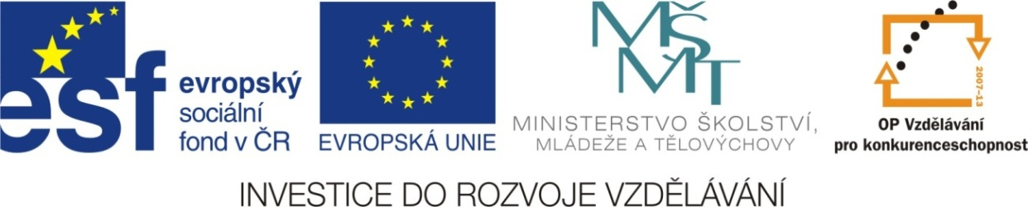

Adresa školy: ZŠ Třeboň, Na Sadech 375
Jméno autora: Mgr. Jana Písaříková
Název: VY_22_INOVACE_01Nj/7
Číslo projektu: CZ.1.07/1.4.00/21.3807
Téma hodiny: Tiere (Zvířata)
Ročník: 7.
Klíčová slova: zvířata, příroda, přísloví
Datum tvorby: 5. 1. 2013

Metodické pokyny:

Tento pracovní list je určen žákům 7. ročníku. Jeho cílem je rozvoj řečových dovedností - procvičení, rozšíření a správné používání slovní zásoby.
Úlohy jedna a dvě jsou zaměřeny na opakování slovní zásoby daného tematického celku. Ve druhém, třetím a čtvrtém cvičení (německá přísloví - autentické texty) se objevuje i rozšířená slovní zásoba a množná čísla některých podstatných jmen, proto je vhodné umožnit žákům práci s dvojjazyčným slovníkem.
Jednotlivé úkoly je možné řešit formou společné i samostatné práce.

Pracovní list - Tiere

1) Vyhledejte v osmisměrce názvy zvířat. Zbylá písmenka doplňte do německého přísloví:

S | P | I | N | N | E | V | I
C | E | W | O | L | F | P | L
H | C | S | O | R | F | E | F
L | U | S | I | E | N | E | U
A | D | N | R | D | M | G | C
N | E | D | D | H | A | E | H
G | S | T | O | U | U | I | S
E | Z | T | A | K | S | Z | D


_ _ _ _ _ HUNDE _ _ _ _ _ _ _ HASENS _ _ _ .
2) Kde žijí? Přiřaďte:
FROSCH - ZIEGE - SCHAF - FUCHS - WOLF - KUH - AAL - PFERD - WILDSCHWEIN - HIRSCH - KREBS - HAIFISCH
Im Wasser- ...........................................................................................................................
Im Wald - ..............................................................................................................................
Auf dem Bauernhof - ..........................................................................................................
3) Rozhodněte o správnosti daných tvrzení, doplňte slovo chybějící v otázce a na otázku odpovězte:
R F
WELCHE TIERE LEBEN IM
...................................... ?
........................................
........................................
A | W
A | S
S | I
E | S
N | E
R | P
- Der Adler ist ein Fisch.
- Die Hunder fressen Fleisch.
- Der Eisbär ist weiß.
- Die Kühe trinken Milch.
- Die Elche leben in Afrika.
- Die Schildkröten haben eine Panzer.
4) Spojte německá a přísloví s českými překlady. Podtrhněte zvířata, která se v překladech liší:
Weder Fisch noch Fleisch. Pes, který štěká, nekouše.
Zwei Fliegen mit einer Klappe schlagen. Koupit zajíce v pytli.
Hunde, die bellen, beißen nicht. Zabít dvě mouchy jednou ranou.
Wo sich Fuchs und Hase gute Nacht sagen. Ani ryba, ani rak.
Die Katze im Sack kaufen. Kde dávají lišky dobrou noc.

Pracovní list - Tiere (řešení)

1) Vyhledejte v osmisměrce názvy zvířat. Zbylá písmenka doplňte do německého přísloví:

S | P | I | N | N | E | V | I
C | E | W | O | L | F | P | L
H | C | S | O | R | F | E | F
L | U | S | I | E | N | E | U
A | D | N | R | D | M | G | C
N | E | D | D | H | A | E | H
G | S | T | O | U | U | I | S
E | Z | T | A | K | S | Z | D
V I E L E HUNDE S I N D D E S HASENS T O D .
2) Kde žijí? Přiřaďte:
FROSCH - ZIEGE - SCHAF - FUCHS - WOLF - KUH - AAL - PFERD - WILDSCHWEIN - HIRSCH - KREBS - HAIFISCH
Im Wasser- FROSCH - AAL - KREBS - HAIFISCH
Im Wald - FUCHS - WOLF - WILDSCHWEIN - HIRSCH
Auf dem Bauernhof - ZIEGE - SCHAF - KUH - PFERD
3) Rozhodněte o správnosti daných tvrzení, doplňte slovo chybějící v otázce a na otázku odpovězte:
R F
WELCHE TIERE LEBEN IM
WASSER?
r Fisch, r Frosch, e Schildkröte....................
........................................
A | W
A | S
S | I
E | S
N | E
R | P
- Der Adler ist ein Fisch.
- Die Hunder fressen Fleisch.
- Der Eisbär ist weiß.
- Die Kühe trinken Milch.
- Die Elche leben in Afrika.
- Die Schildkröten haben eine Panzer.
4) Spojte německá a přísloví s českými překlady. Podtrhněte zvířata, která se v překladech liší:
Weder Fisch noch Fleisch. Pes, který štěká, nekouše.
Zwei Fliegen mit einer Klappe schlagen. Koupit zajíce v pytli.
Hunde, die bellen, beißen nicht. Zabít dvě mouchy jednou ranou.
Wo sich Fuchs und Hase gute Nacht sagen. Ani ryba, ani rak.
Die Katze im Sack kaufen. Kde dávají lišky dobrou noc.

Zdroje:

Obrázky byly použity ze serveru společnosti Microsoft
http://office.microsoft.com/cs-cz/images/?CTT=97
Bezplatné kliparty, fotografie, ilustrace, animace a zvuky pro produkty Microsoft Office.

